Archivo de Lengua - Secuencia 4
Los adjetivos son palabras que expresan las características del sustantivo y lo modifican. Pueden ser: calificativos, gentilicios y numerales.
- Numerales: establecen una relación de cantidad con el sustantivo. Pueden ser: cardinales (dos policías), ordinales (la cuarta casa), partitivos (medio millón), múltiplos (doble dosis) o distributivos (ambos periodistas).
Los adjetivos calificativos pueden Los adjetivos son palabras que expresan las características del sustantivo y lo modifican. Pueden ser: calificativos, gentilicios y numerales.
- Numerales: establecen una relación de cantidad con el sustantivo. Pueden ser: cardinales (dos policías), ordinales (la cuarta casa), partitivos (medio millón), múltiplos (doble dosis) o distributivos (ambos periodistas).

Los adjetivos calificativos pueden expresar un atributo con diferente intensidad. Por ejemplo, una novela puede ser larga o larguísima. Según su grado de significación, los adjetivos calificativos pueden estar en grado positivo (bajo, grande), superlativo (bajísimo, grandísimo) o comparativo (más bajo que, más grande que),
expresar un atributo con diferente intensidad. Por ejemplo, una novela puede ser larga o larguísima. Según su grado de significación, los adjetivos calificativos pueden estar en grado positivo (bajo, grande), superlativo (bajísimo, grandísimo) o comparativo (más bajo que, más grande que).
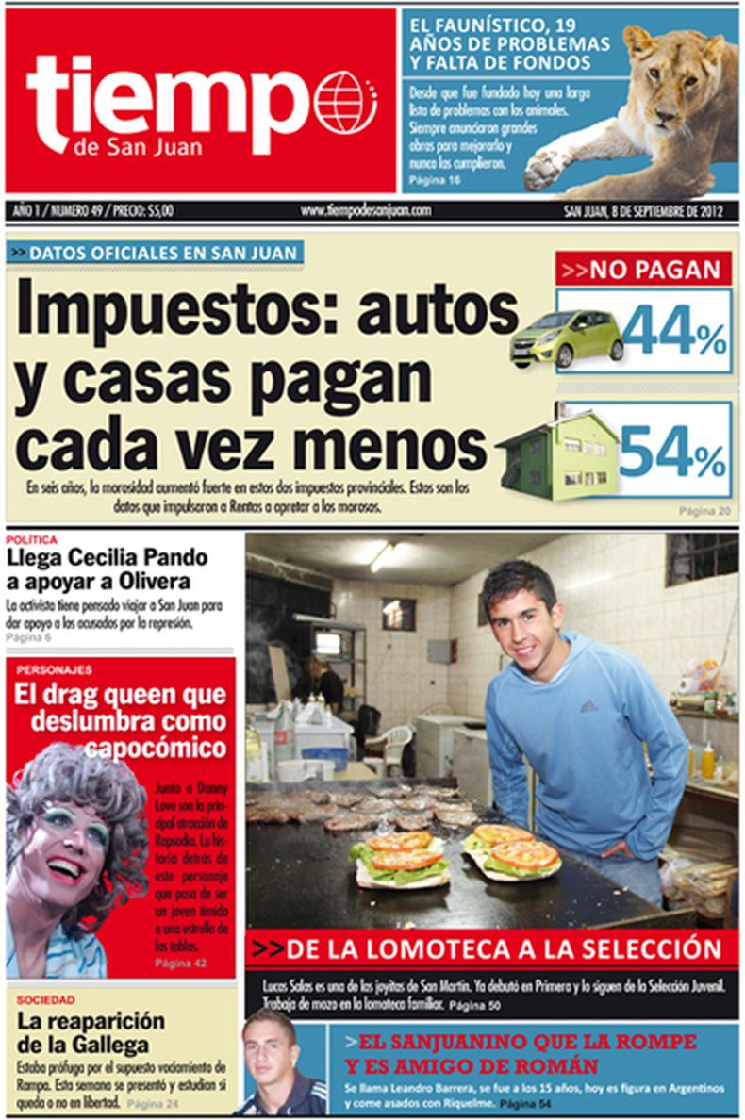

SAN JUAN 8 > Policiales > supermercado
09 DE MAYO DE 2023 - 08:53

Tienen 12 y 14 años y los sorprendieron robando en un supermercado

Los menores de edad llevaban entre sus ropas herramientas. Ambos quedaron vinculados por robo y fueron entregados a sus padres.
Dos menores de edad, de 12 y 14 años, fueron sorprendidos por las cámaras de seguridad cuando robaban herramientas del interior de un supermercado.
El hecho ocurrió en el local ChangoMás, ubicado sobre Avenida Benavidez. Los niños ingresaron al supermercado y fueron observados cuando entre sus ropas guardaban elementos. Los agentes de seguridad del local encontraron entre las prendas de vestir: dos llaves francesas y un juego de llaves allen.
Desde el Juzgado Penal de la Niñez y Adolescencia se dispuso que sean trasladados a sede policial vinculados a Legajo Caratulado Hurto Simple, a posterior que sean entregados a los progenitores.

¿Qué es una noticia?
Una noticia es un tipo de texto periodístico corto que narra un hecho relevante o novedoso de la realidad de una manera objetiva. Por ejemplo: “Rescate de caminantes en el Cerro Champaquí”.
Las características principales de una noticia, son las siguientes:
- * Tiene que ser un suceso de actualidad.
- * Debe ser un acontecimiento relevante.
- * Tiene que despertar el interés del público a quien se dirige.
- * Debe tener una finalidad divulgativa, es decir, pretende hacer llegar su mensaje a todo tipo de público.

Toda noticia debe contener la respuesta a estas seis preguntas básicas que permiten que la audiencia entienda un acontecimiento. Por eso, se estila construir las entradas o entradillas de una noticia con el objetivo de dar respuesta, en un único párrafo, a una serie de seis preguntas específicas, detalladas en orden de importancia:
- ¿Qué ocurrió?
- ¿A quién (o a quiénes) le ocurrió?
- ¿Cómo ocurrió?
- ¿Cuándo ocurrió?
- ¿Dónde ocurrió?
- ¿Por qué ocurrió?
Esta última y un posible “¿para qué ocurrió?” suelen formar parte del desarrollo de la noticia.
Partes de una noticia
La estructura noticiosa se caracteriza por aplicar la pirámide invertida de jerarquización de la información: va de lo más general a lo más específico. Esta estructura se mantiene en todas las noticias, al margen del medio o soporte por el que se transmitan.
Esto supone dividir el texto de la noticia en:
- Titular. El título de la noticia es el texto más importante: contiene la información básica para entender de qué se trata la noticia.
- Entrada o entradilla. Es el primer párrafo, donde se desarrolla el titular y se resume la información noticiosa. De este modo, si es lo único que se lee, se puede tener una idea general del evento. No puede limitarse a repetir el titular sin aportar más información, debe invitar a seguir leyendo.
- Cuerpo de la noticia. Es donde está el resto de la información. Da contexto y ayuda a comprender el evento noticioso. Está jerarquizado de la siguiente manera:
- Segundo párrafo o párrafo de apoyo. Allí empieza a desarrollarse lo contenido en la entrada.
- Desarrollo. Contiene el resto de los párrafos, que van cada vez más al detalle de la información.
- Remate. Es el último párrafo de la noticia, donde se incluye alguna idea colateral.
Otros elementos que pueden acompañar la noticia para añadir información, resaltar parte de ella o dar foco a ciertos aspectos de su contenido son los siguientes:
- Volata. Aparece antes del título en letras pequeñas, para dar un marco alegórico, crítico o paradójico a la noticia. No se utiliza demasiado.
- Antetitular. Aporta una información en letra pequeña justo antes del titular, para dar un contexto específico, necesario para la interpretación del texto noticioso.
- Bajada o subtítulo. Amplía un poco el contenido del titular o del epígrafe, antes del ingreso de lleno a la noticia.
- Fotografías o infografías. Pueden incluirse para ilustrar la información, sobre todo cuando se trata de sucesos. Suelen incluir un epígrafe o leyenda que explica la imagen.
- Existen varios tipos de noticias; políticas, deportivas, económicas, culturales, sociales, de farándula,
- Policiales, científicas, entre otras. Las noticias policiales narran hechos delictivos o violentos, accidentes y catástrofes. Ejemplo:
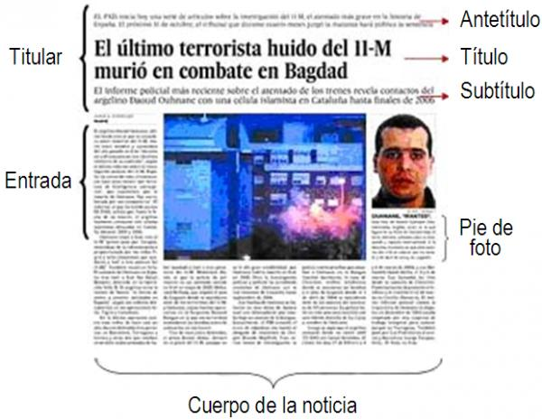
21/05/2023 15:34
Clarín.com
Policiales
Actualizado al 21/05/2023 15:34
Escondió 100 mil euros en una matera y quiso pasarlos por la frontera desde Paraguay: la descubrieron.

"Le estoy haciendo un favor a alguien, no sabía que eran euros", dijo la mujer cuando la controlaron en Aduana. Quedó detenida.
Una matera millonaria. Eso fue lo que encontró el personal de Aduana en el equipaje de una mujer argentina que llegaba al país desde Paraguay: dentro del bolsito que se utiliza para trasladar el equipo de mate, en la parte del fondo, había escondidos poco más de 100 mil euros. La infractora quedó detenida.
La mujer llegó en soledad en un auto con dominio argentino al Puente Internacional San Roque González de Santa Cruz, que une argentina con Paraguay. Allí, tuvo que someterse al control Aduanero.
La información oficial da cuenta de que agentes especializados de la Dirección General de Aduanas descubrieron que intentaba ingresar al país con 104.750 euros sin declarar.
Según informaron desde la propia Aduana, la ciudadana argentina llegó procedente de Encarnación e hizo los trámites migratorios para ingresar a Posadas, en Misiones.

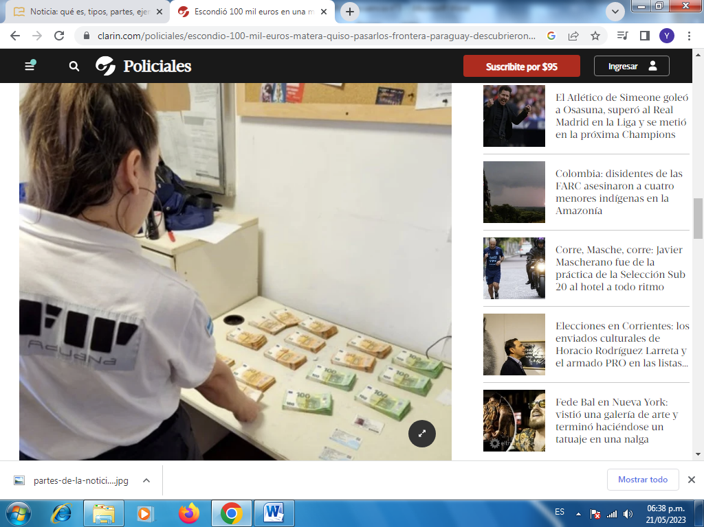
Personal de Aduana encontró más de 100 mil euros dentro de una matera. Foto: Aduana.

Luego de los trámites de rigor, la mujer fue recibida por el personal aduanero, que procedió a realizar los controles de rutina. Allí, según contaron los inspectores la notaron muy nerviosa: "Estaba inquieta apretando su equipo de mate", contaron.
Esa actitud sospechosa encendió la alarma entre los agentes de la Aduana, quienes le preguntaron si tenía algo para declarar: la mujer simplemente dijo que no. "Sólo llevo este portatermo. Nada más", les declaró.
Tras la declaración, le pidieron que lo abriera, y en un principio la mujer opuso resistencia. Tras la insistencia de varios minutos, una oficial pudo hacerse del bolso y finalmente abrirlo. En el interior, efectivamente había un equipo completo: un mate, una yerbera, una azucarera y un termo.
Pero debajo de lo que se podía ver a simple vista, una bolsa de nylon anudada color negra. Y dentro de la bolsa, numerosos fajos de euros envueltos en papel de cocina. Había billetes de diferentes denominaciones que, en total sumaron 104.750 euros. “Le estoy haciendo un favor a alguien, no sabía que había euros”, declaró con nerviosismo la mujer tras ser descubierta. La maniobra detectada por el personal Aduanero excedía ampliamente el límite de divisas que se puede ingresar al país sin declarar, de USD 10 mil (o su equivalente en otra moneda). Personal de la Aduana detuvo a la mujer porque detectó una flagrante infracción al régimen de equipaje. Además, y en ese marco, se le incautó el total del dinero. 